Caiet de sarcini
„Dotarea cu mobilier a gradiniței Andrieș din or. Cimișlia”
 | Denumirea bunurilor | Unitatea de măsură | Canti-tatea | Specificarea tehnică deplină solicitată de către autoritatea contractantă
 | Dulap pentru haine cu 5 secții | buc | 12 | Dulap vestiar din 5 compartimente  Dimensiuni(Lxlxh): 1500х325 х 1400mm.  Marimile pot devia ± 100mm în dependență de configurația pereților și vor fi luate masuri de catre operatorul economic la fața locului.  Dulapul este confectionat din PAL melaminat cu grosimea de 18 mm. Peretele din spate a dulapului este confectionat din PFL melaminat cu grosimea de 5 mm.  Fatada este incleiata cu cant din ABS de 2 mm. Piesele din interiorul dulapului sunt incleiate cu cant din ABS de 0,5 mm. Fiecare compartiment contine cite 2 rafturi sus/ pentru căciulă și jos pentru încălțăminte si 2 cuiere cromate. Fiecare ușă este dotată cu mâner de metal. Piesele dulapului sunt asamblate prin elemente de fixare speciale si sigure. Dulapul este fixat de perete pentru siguranta copiilor. Dulapul este prevazut cu garnituri din plastic rezistent. Culoarea tuturor pieselor albă, Prețul include livrarea, asamblarea, fixarea pe perete pentru siguranta copiilor în spațiile stabilite de beneficiar.  Imagine model :  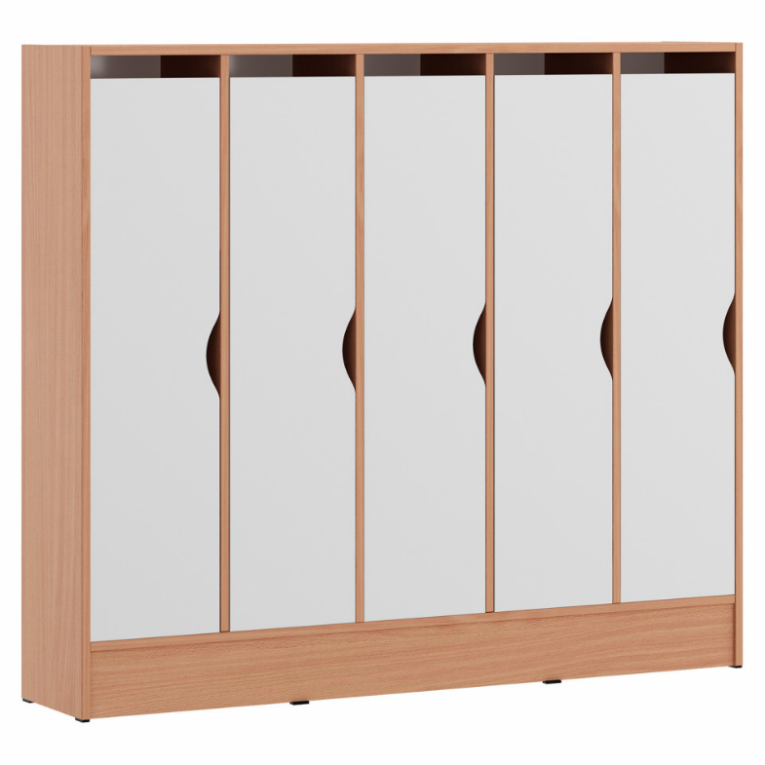
Dulap pentru haine cu 4 secții |  | buc | 2 | Dulap vestiar din 4 compartimente  Dimensiuni(Lxlxh): 1200х325 х 1400mm.  Marimile pot devia ± 100mm în dependență de configurația pereților și vor fi luate masuri de catre operatorul economic la fața locului.  Dulapul este confectionat din PAL melaminat cu grosimea de 18 mm. Peretele din spate a dulapului este confectionat din PFL melaminat cu grosimea de 5 mm.  Fatada este incleiata cu cant din ABS de 2 mm. Piesele din interiorul dulapului sunt incleiate cu cant din ABS de 0,5 mm. Fiecare compartiment contine cite 2 rafturi sus/ pentru căciulă și jos pentru încălțăminte si 2 cuiere cromate. Fiecare ușă este dotată cu mâner de metal. Piesele dulapului sunt asamblate prin elemente de fixare speciale si sigure. Dulapul este fixat pe perete pentru siguranta copiilor. Dulapul este prevazut cu garnituri din plastic rezistent. Culoarea tuturor pieselor albă, Prețul include livrarea, asamblarea, fixarea pe perete pentru siguranta copiilor în spațiile stabilite de beneficiar.  Imagine model :  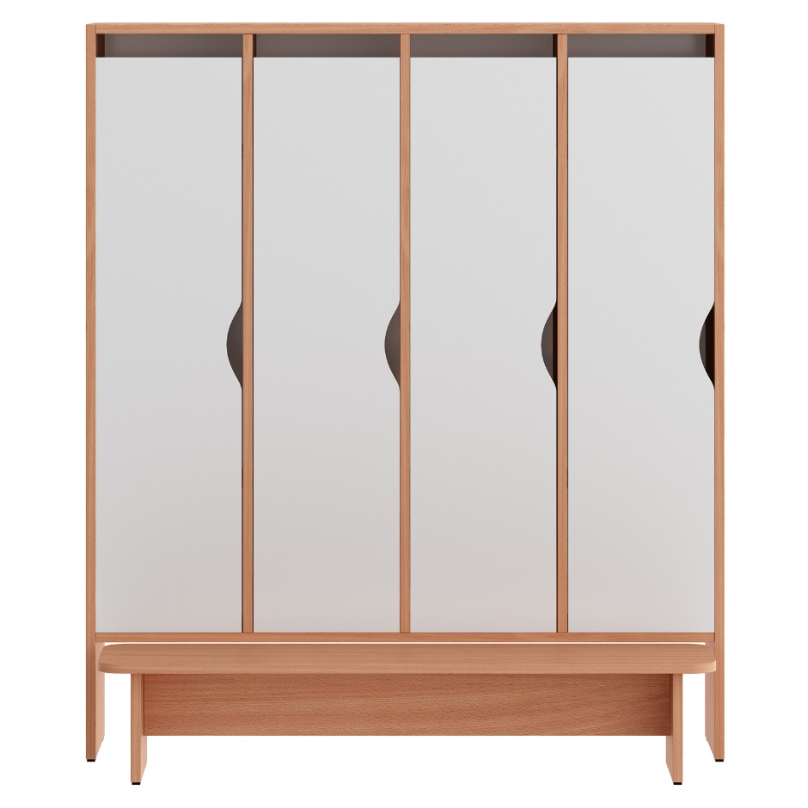
Dulap pentru haine cu 2 și 3 secții |  | buc | 4 | Dulap vestiar din 2 și respective 3 compartimente  Dimensiuni(Lxlxh): 600 х 325 х 1400mm. ( 2 buc)  Dimensiuni(Lxlxh): 900 х 325 х 1400mm( 2 buc)  Marimile pot devia ± 100mm în dependență de configurația pereților și vor fi luate masuri de catre operatorul economic la fața locului.  Dulapul este confectionat din PAL melaminat cu grosimea de 18 mm.  Peretele din spate a dulapului este confectionat din PFL melaminat cu grosimea de 5 mm.  Fatada este incleiata cu cant din ABS de 2 mm.  Piesele din interiorul dulapului sunt incleiate cu cant din ABS de 0,5 mm. Fiecare compartiment contine cite 2 rafturi sus/ pentru căciulă și jos pentru încălțăminte si 2 cuiere cromate. Fiecare ușă este dotată cu mâner de metal. Piesele dulapului sunt asamblate prin elemente de fixare speciale si sigure.  Dulapul este fixat pe perete pentru siguranta copiilor. Dulapul este prevazut cu garnituri din plastic rezistent. Culoarea tuturor pieselor albă, Prețul include livrarea, asamblarea, fixarea pe perete pentru siguranta copiilor în spațiile stabilite de beneficiar.  Imagine model :  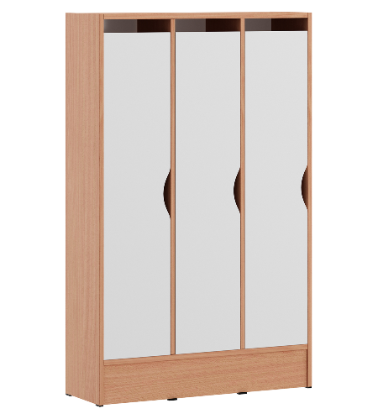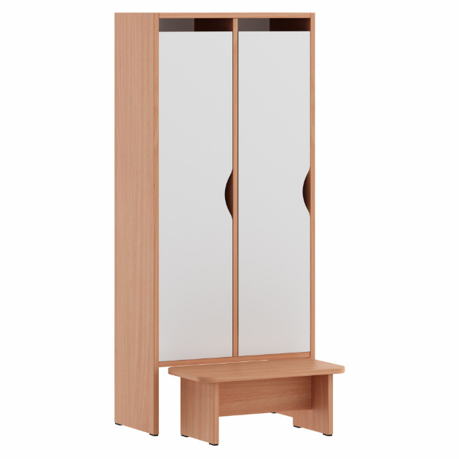
 | Banchetă pentru vestiar | buc | 24 | Dimensiuni (Lxlxh): 1200х300х300 mm.  Marimile pot devia ± 100mm în dependență de configurația pereților și vor fi luate masuri de catre operatorul economic la fața locului.  Bancheta pentru vestiar este confectionata din PAL melaminat cu grosimea de 18 mm. Piesele banchetei sunt incleiate cu cant din ABS de 2 mm. Bancheta are colturi rotunjite. Piesele banchetei sunt asamblate prin elemente de fixare speciale si sigure. Bancheta este prevazuta cu garnituri din plastic rezistent.  Culoare: toate piesele de culoare albă.  Prețul include livrarea, asamblarea, în spațiile stabilite de beneficiar.  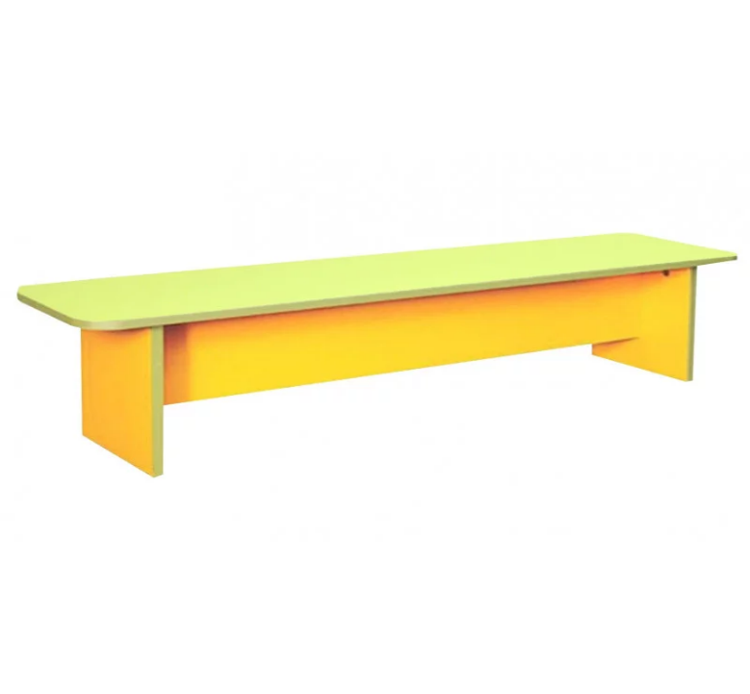  Imagine model :
 | Mobilier pentru centre de activitate | buc | 15 | Dimensiuni: 900x320x810 mm  Marimile pot devia ± 100 mm în dependență de configurația pereților și vor fi luate masuri de catre operatorul economic la fața locului.  Fațadă cu elemente tematice din MDF ( decorul elemtelor tematice vor fi coordonate cu beneficiarul pentru fiecare grupă de copii – 3 grupe ) Confectionat din PAL melaminat 18 mm, fațada cu banda ABS 2 mm la margini, alte părți - ABS 0,5 mm. Perete din spate confectionat din PFL melaminat 5 mm  Culoarea și elementele decorative se vor coordona cu beneficiarul. Prețul include livrarea, asamblarea, fixarea pe perete pentru siguranta copiilor în spațiile stabilite de beneficiar.  Imagine model :  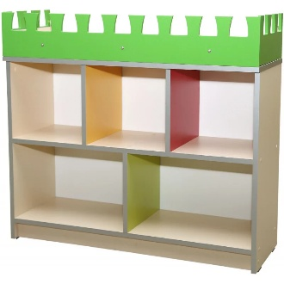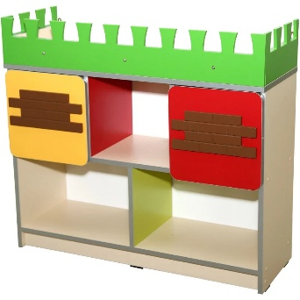  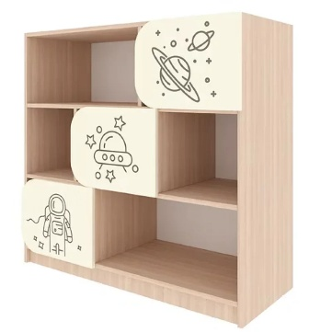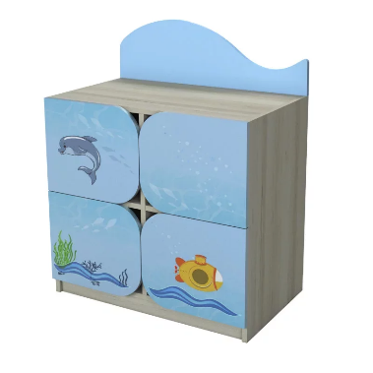
 | Masă de birou pentru educatori | buc | 5 buc | Dimensiuni(Lxlxh): 1200х650х750 mm.  Marimile pot devia ± 100 mm în dependență de configurația pereților și vor fi luate masuri de catre operatorul economic la fața locului.  Masa de oficiu este confectionata din PAL melaminat cu grosimea de 18 mm, bordurată cu cant din ABS de 2 mm. Piesele din interiorul mesei sunt bordurate cu cant din ABS de 0,5 mm.  Masa de birou este prevazuta în partea dreapta cu 1 dulap cu trei sertare cu minere cromate și o nișă deschisă .  In partea mediana este montata o placa transversala pentru rigidizarea structurii.  Piesele mesei sunt asamblate prin elemente de fixare speciale si sigure.  Masa este prevazuta cu garnituri din plastic rezistent.  Mecanism sertare glisiere cu bile. Piciorușe din plastic de 5mm. Culoarea fag artizan perlat. Prețul include livrarea, asamblarea în spațiile stabilite de beneficiar.  Imagine model :  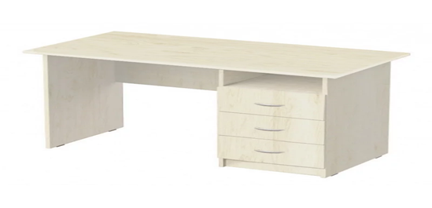
 | Dulapuri pentru materiale didactice pentru educatori | Buc | 8 | Dulap semi-închis cu 2 rafturi deschise  Dimensiuni (Lxlxh): 850x450x2025 mm.  Marimile pot devia ± 100mm în dependență de configurația pereților și vor fi luate masuri de catre operatorul economic la fața locului.  Dulapul este confectionat din PAL laminat de 18 mm.  Fatada dulapului este incleiata cu cant din ABS de 2 mm, piesele din interior - 0,5 mm.  Peretele din spate al dulapului este confectionat din PFL melaminat alb cu grosimea de 5 mm..  Dulapul are rafturi deschise în partea de sus de minbimn 380 mm ( 2 sau 3 de coordonat cu beneficiarul ) și rafturi închise în partea de jos.  Piesele dulapului sunt asamblate prin elemente de fixare speciale si sigure, și sunt prevăzute pentru fixare pe perete.  Dulapul este dotat cu picioare cromate maner de de metal și doua uși cu lacăt.  Culoare fag artizan perlat. Prețul include livrarea, asamblarea în spațiile stabilite de beneficiar cu fixare pe peret pentru siguranța copiilor  Imagine model :  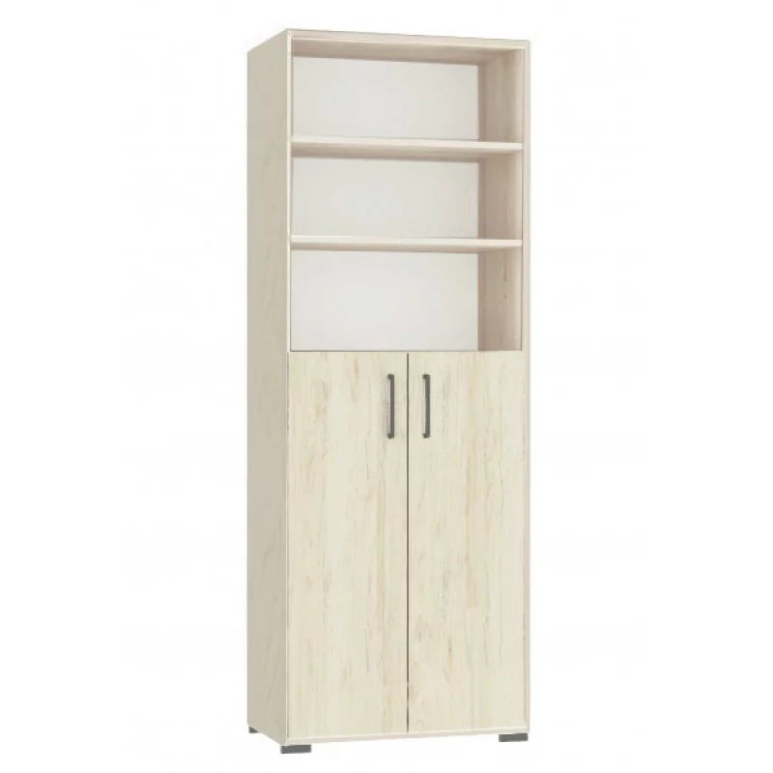
 | Dulap pentru haine maturi | Buc. | 5 | Dimensiuni(Lxlxh): 800х400х2025 mm.  Marimile pot devia ± 100 mm în dependență de configurația pereților și vor fi luate masuri de catre operatorul economic la fața locului.  Dulapul este confectionat din PAL melaminat cu grosimea de 18 mm. Fatada dulapului este incleiata cu cant din ABS de 2 mm. Piesele din interiorul dulapului sunt incleiate cu cant din ABS de 0,5 mm. Peretele din spate al dulapului este confectionat din PFL melaminat alb cu grosimea de 5 mm. Dulapul, este prevazut cu un raft si cu o bara ovala cromata retractabila pentru umerase cu lungimea retractabila de 350 mm.  Dulapul este dotat cu minere cromate. Piesele dulapului sunt asamblate prin elemente de fixare speciale si sigure.  Dulapul este dotat cu picioare cromate reglabile.  Culoarea fag artizan perlat. Prețul include livrarea, asamblarea în spațiile stabilite de beneficiar cu fixare pe peret pentru siguranța copiilor  Imagine model :  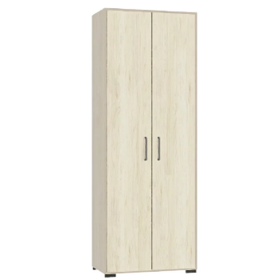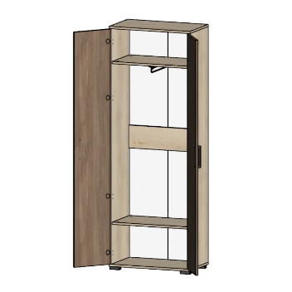
 | Vitrină pentru literatură copii | buc | 8 | Dimensiuni(Lxlxh):700х300х1480 mm.  Marimile pot devia ± 100 mm în dependență de configurația pereților și vor fi luate masuri de catre operatorul economic la fața locului.  Etajera este confectionat din PAL melaminat cu grosimea de 18 mm. Peretele din spate a etajerei este confectionat din PFL melaminat alb cu grosimea de 5 mm.  Fatada etajerei este incleiata cu cant din ABS de 2 mm de culoare rosie. Etajera contine 5 rafturi colorate deschise, la solicitarea beneficiarului pot fi confecționate înclinat. Etajera contine colturi rotunjite si elemente decorative. Piesele etajerei sunt asamblate prin elemente de fixare speciale si sigure. Etajera este prevazuta cu garnituri din plastic rezistent.  Culoare se va coordona cu beneficiarul. Prețul include livrarea, asamblarea în spațiile stabilite de beneficiar cu fixare pe peret pentru siguranța copiilor  Imagine model :  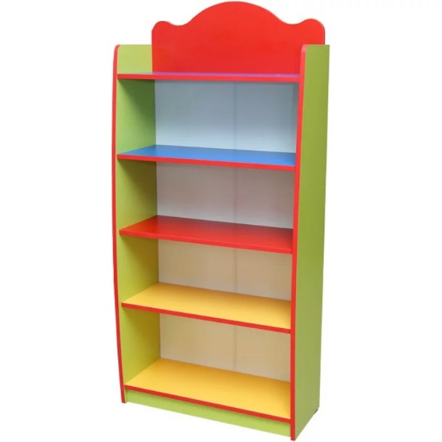
 | Dulap pentru olițe | Buc | 1 | Dimensiuni(Lxlxh): 1200х350х1500 mm.  Marimile pot devia ± 100mm în dependență de configurația pereților și vor fi luate masuri de catre operatorul economic la fața locului.  Dulapul este confectionat din PAL melaminat cu grosimea de 18 mm.  Peretele din spate a dulapului este confectionat din PFL melaminat alb cu grosimea de 3 mm.  Fatada este incleiata cu cant din ABS de 2 mm .  Dulapul contine cel puțin 15 rafturi deschise.  Piesele dulapului sunt asamblate prin elemente de fixare speciale si sigure.  Dulapul este fixat pe perete pentru siguranta copiilor.  Dulapul este prevazut cu garnituri din plastic rezistent. Culoarea se va coordona cu beneficiarul. Prețul include livrarea, asamblarea în spațiile stabilite de beneficiar cu fixare pe peret pentru siguranța copiilor  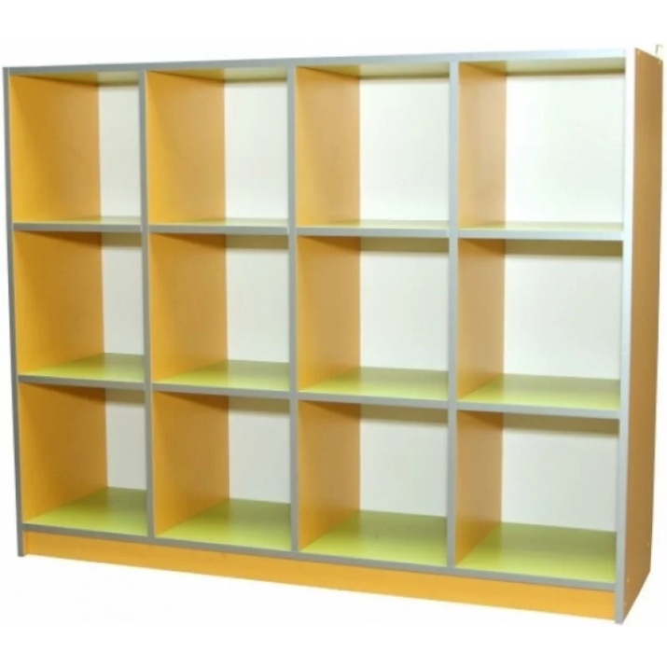  Imagine model :
 | Raft | buc | 6 | Dimensiuni(Lxlxh): 1700х400х500 mm.  confectionata din PAL melaminat cu grosimea de 18 mm, bordurată cu cant din ABS de 2 mm. Opt picioare cromate. Culoarea fag artizan perlat. Prețul include livrarea, asamblarea în spațiile stabilite de beneficiar. Imagine model :  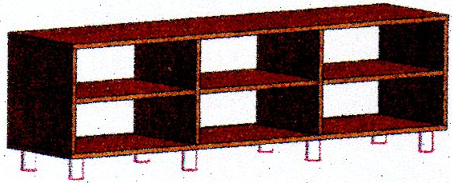
 | Dulap pentru încălțăminte cu 5 polițe | buc | 6 | Dimensiuni(Lxlxh): 1000х400х1420 mm.  Marimile pot devia ± 100mm în dependență de configurația pereților și vor fi luate masuri de catre operatorul economic la fața locului.  Confectionata din PAL melaminat cu grosimea de 18 mm, bordurată cu cant din ABS de 2 mm. Patru picioare cromate. Culoarea albă  Prețul include livrarea, asamblarea în spațiile stabilite de beneficiar cu fixare pe peret pentru siguranța copiilor  Imagine model :  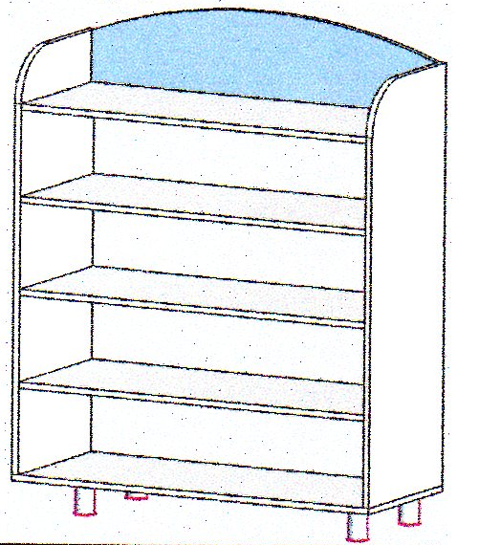
 | Set pentru bufet | set | 3 | Dimensiuni:  Grupa I : Dulapuri de sus 1600х325х640 mm.(Lxlxh)-patru uși și poliță intermediară  Dulapuri de jos 1600х600х860 mm.(Lxlxh)-patru uși și chiuvetă de inox dublă încorporată  Grupa II : Dulapuri de sus 1100х325х640 mm.(Lxlxh)-patru uși și poliță intermediară.  Dulapuri de jos 1100х600х860 mm.(Lxlxh)-patru uși și chiuvetă de inox dublă încorporată  Dulapuri laterale : sus 1100х325х640 mm.(Lxlxh)-patru uși și poliță intermediară, și jos 1100х600х860 mm.(Lxlxh)-patru uși și cu poliță intermediară  Grupa III : Dulapuri de sus 1000х325х640 mm.(Lxlxh)-patru uși și poliță intermediară.  Dulapuri de jos 1000х600х860 mm.(Lxlxh)-patru uși și chiuvetă de inox dublă încorporată  Dulapuri laterale : sus 1000х325х640 mm.(Lxlxh)-patru uși și poliță intermediară, și jos 1000х600х860 mm.(Lxlxh)-patru uși și cu poliță intermediară  Marimile pot devia ± 150mm în dependență de configurația pereților și vor fi luate masuri de catre operatorul economic la fața locului.  Seturile de mobilă vor fi confectionate din PAL melaminat cu grosimea de 18 mm, bordurată cu cant din ABS de 2 mm. Blat de 38mm, chiuvetă de inox dublă cu adâncimea de minim 300 mm, mânere de metal, plinte de aluminiu și opt picioare cromate Culoarea fag artizan perlat  Prețul include livrarea, asamblarea în spațiile stabilite de beneficiar cu fixare pe peret pentru siguranța copiilor  Imagine model :  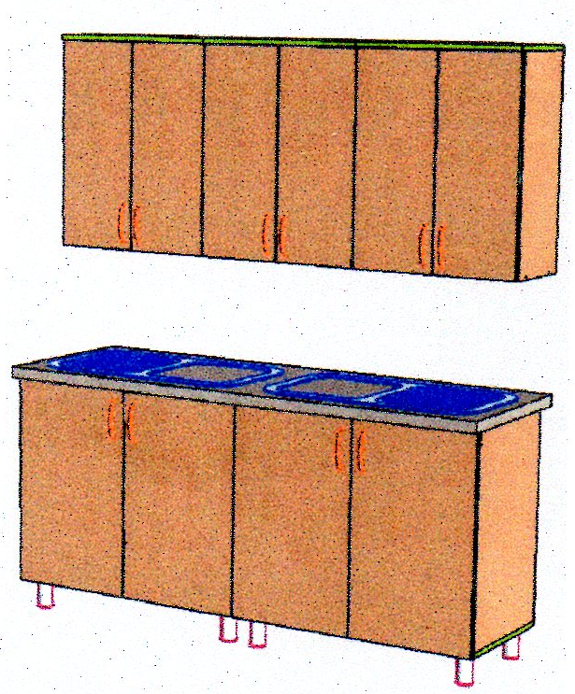
 | Scaun semi-moale, tapitat cu stofa catifelata | Buc | 30 | Dimensiuni: 424x482x845 mm.  Dimensiune sezut: 385 mm. Inaltime scaun: 460 mm.  Spatarul si sezutul sunt confectionate din placaj multistrat ergonomic de 12 mm cu margini rotunjite, din spuma poliuretanica cu grosimea de 5-20 mm, tapitate cu stofa catifelata. Sezutul contine margine curbata, pentru a facilita relaxarea picioarelor. Spatarul si sezutul scaunului sunt fixate de carcasul metalic, cu suruburi si piulite ascunse.  Carcasul este confectionat din profile metalice pe teava patrata cu marimea de 20x20 mm.  Profilele scaunului sunt vopsite in cimp electrostatic si polimerizat si sunt prevazute cu garnituri din plastic rezistent, pentru a asigura protecţia pardoselii.  - Culoare: cappucino  Imagine model :  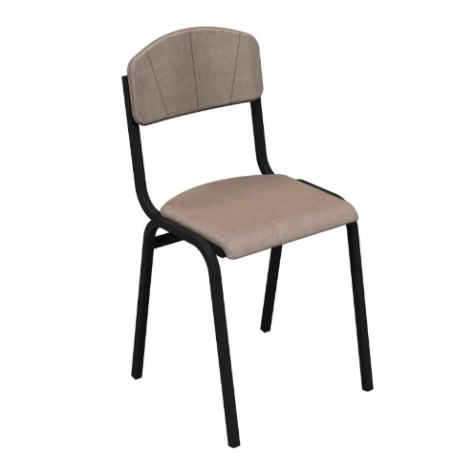
 | Set dulapuri cabinet metodic / director | buc | 2 | Dimensiuni(Lxlxh): 3200x400x2180 mm.  Marimile pot devia ± 150mm în dependență de configurația pereților și vor fi luate masuri de catre operatorul economic la fața locului.  Set de mobila este confectionat din PAL melaminat cu grosimea de 18 mm. Fatada setului de mobila este incleiata cu cant din ABS de 2 mm. Piesele din interiorul setului sunt incleiate cu cant din ABS de 1 mm. Peretele din spate al setului este confectionat din PFL melaminat alb cu grosimea de 5 mm. Setul de mobila este compus din 5 compartimente:  - 1, 5-lea compartiment este prevazut cu cite 6 rafturi cu colturile rotunjite.  - 2, 3, 4-lea compartiment este prevazut cu 3 nise cu dimensiuni de minim 350 mm, 3 rafturi inchise si un dulap suspendat. Setul de mobila este dotat cu minere cromate.  Toate dulapurile din set sunt fixate intre ele cu dibluri din lemn. Piesele setului de mobila sunt asamblate prin elemente de fixare speciale si sigure. Dulapul este dotat cu picioare cromate reglabile.  Culoarea fag artizan perlat. Prețul include livrarea, asamblarea în spațiile stabilite de beneficiar cu fixare pe peret pentru siguranța copiilor  Imagine model :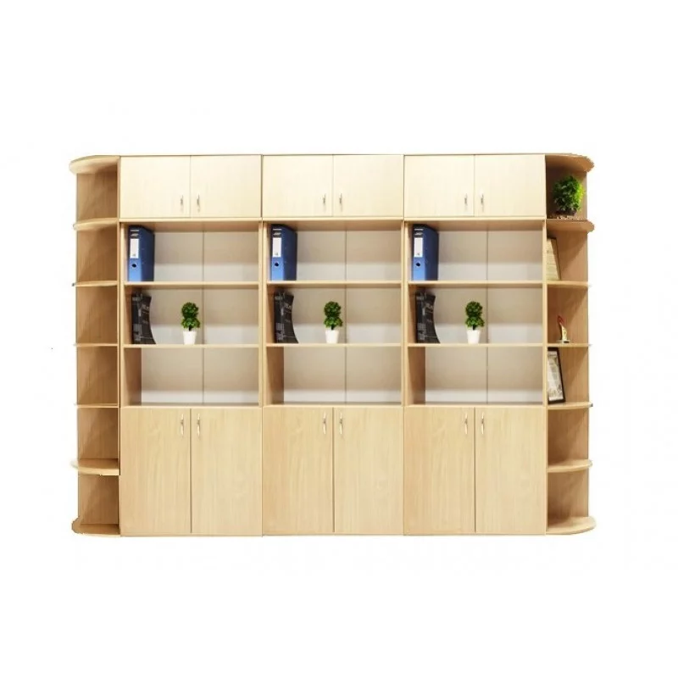
 | Masă pentru distribuția hranei | buc | 3 | Dimensiuni (Lxlxh): 1000х550х650 мм.  Blatul și ecranul mesei sunt realizate din PAL laminat cu o grosime de 18 mm. Piesele din interiorul mesei sunt incleiate cu cant din ABS de 1 mm  Cadrul metalic este realizat din tevi patrate. Cadrul mesei are un strat protector decorativ - smalț pulbere  Cadrul metalic se instaleaza pe picioruse reglabile, ceea ce vă permite să compensați podeaua neuniforma și, de asemenea, să protejați podeaua de deteriorare.  Piesele mesei sunt asamblate prin elemente de fixare speciale si sigure. Culoarea fag artizan perlat  Imagine model :  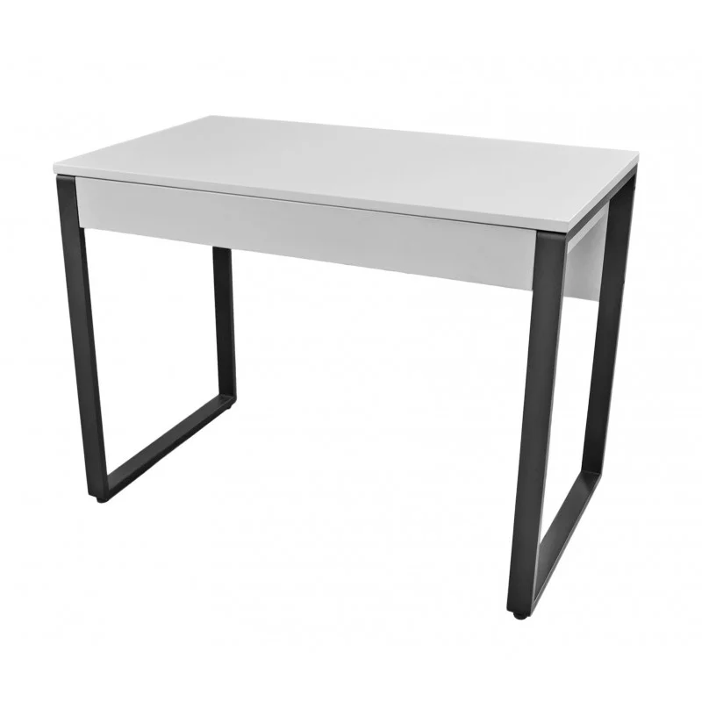
 | Suporturi pentru prosoape cu sectii | buc | 10 | Dimensiuni(Lxlxh): 750х120х750 mm. 7 buc  Dimensiuni(Lxlxh): 1000х120х750 mm 3 buc  Marimile pot devia ± 150mm în dependență de configurația pereților și vor fi luate masuri de catre operatorul economic la fața locului.  Cuierul pentru prosoape este confectionat din PAL melaminat cu grosimea de 18 mm.  Fatada este incleiata cu cant din ABS de 2 mm de culoare argintie.  Cuierul pentru prosoape contine 5 compartimente, fiecare avind cite 2 agatatoare cromate sus si jos, separate printr-un raft in partea inferioara. Cuierul pentru prosoape contine colturi rotunjite si un raft deasupra. Piesele cuierului sunt asamblate prin elemente de fixare speciale si sigure.  Culoare fag artizan perlat. Prețul include livrarea, asamblarea în spațiile stabilite de beneficiar cu fixare pe perete pentru siguranța copiilor  Imagine model :  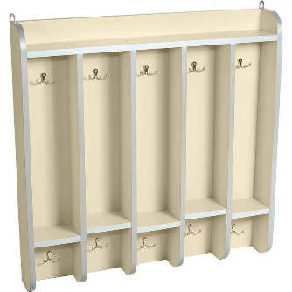
 | Dulap pentru pastrarea inventarului detergenților | buc | 3 | Dimensiuni(Lxlxh): 800х400х2025 mm.  Marimile pot devia ± 150mm în dependență de configurația pereților și vor fi luate masuri de catre operatorul economic la fața locului.  Dulapul este confectionat din PAL melaminat cu grosimea de 18 mm. Fatada dulapului este incleiata cu cant din ABS de 2 mm. Piesele din interiorul dulapului sunt incleiate cu cant din ABS de 0,5 mm. Peretele din spate al dulapului este confectionat din PFL melaminat alb cu grosimea de 5 mm. Dulapul, este prevazut cu 2 rafturi duble ( cu despărțitură ) în partea de sus și 3 raft în partea de jos delimitată cu spațiu prevăzut pentru instrumentele de deridicare  Dulapul este dotat cu minere cromate.  Piesele dulapului sunt asamblate prin elemente de fixare speciale si sigure. Dulapul este dotat cu picioare cromate reglabile.  Culoare fag artizan perlat . Prețul include livrarea, asamblarea în spațiile stabilite de beneficiar cu fixare pe perete pentru siguranța copiilor  Imagine model :  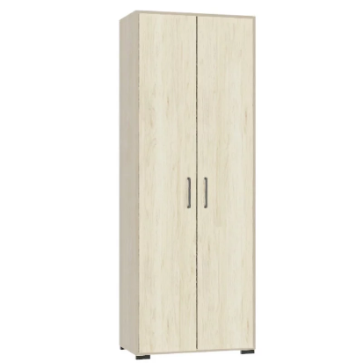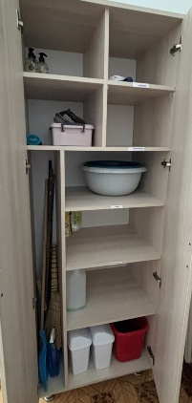
 | Scaune pentru copii / sala festivati | buc | 75 | Dimensiuni (Lxlxh): 310х315х (539-619) mm..  Inaltime reglabila: 260-300-340 mm.  Spatarul si sezutul sunt fabricate din placaj lacuit usor curbat cu grosimea de 8mm.  Cadrul scaunului este confectionat din profile patrate din metal cu marimea de 20x20 mm si grosimea de 1,2 mm vopsite in cimp electrostatic si polimerizat.  Placajul este acoperit cu lac acrilic pe baza de apa, non-toxic. Scaunul este prevăzut cu garnituri din plastic rezistent. Toate piesele scaunului sunt asamblate prin intermediul unor suruburi cu cap bombat sigure si piulite ascunse. Culoare cadru - verde.  Imagine model :  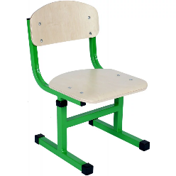
 | Dulap medical cu sectii | buc | 1 | Dimensiuni(Lxlxh): 800х400х2000 mm.  Marimile pot devia ± 150mm în dependență de configurația pereților și vor fi luate masuri de catre operatorul economic la fața locului.  Dulapul este confectionat din PAL melaminat cu grosimea de 18 mm. Fatada dulapului este incleiata cu cant din ABS de 2 mm. Piesele din interiorul dulapului sunt incleiate cu cant din ABS de 0,5 mm. Peretele din spate este confectionat din PFL melaminat alb cu grosimea de 5 mm.  Dulapul contine 4 rafturi de tip inchis cu usi, si nisa deschisa in partea inferioara. Dulapul este dotat cu minere cromate. Piesele dulapului sunt asamblate prin elemente de fixare speciale si sigure. Dulapul este dotat cu picioare cromate reglabile.  Culoare se va coordona cu beneficiarul. Prețul include livrarea, asamblarea în spațiile stabilite de beneficiar cu fixare pe perete pentru siguranța copiilor  Imagine model :  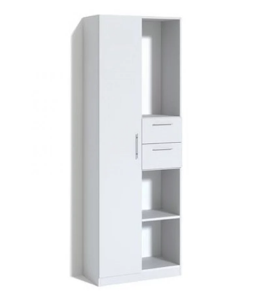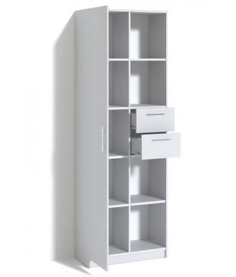
 | Canapea pentru consultatii | buc | 1 | Dimensiuni: 1800 mm x 600 mm x 550 mm  Confectionata pentru pozitionarea confortabilă a pacienților în timpul procedurilor medicale.  Consta dintr-un scaun si tetiera acoperite cu piele de vinil, montate pe un cadru metalic cu un strat de polimer.  Poziția tetierei poate fi orizontală sau reglabilă în intervalul 15°- 45°.  Imagine model :  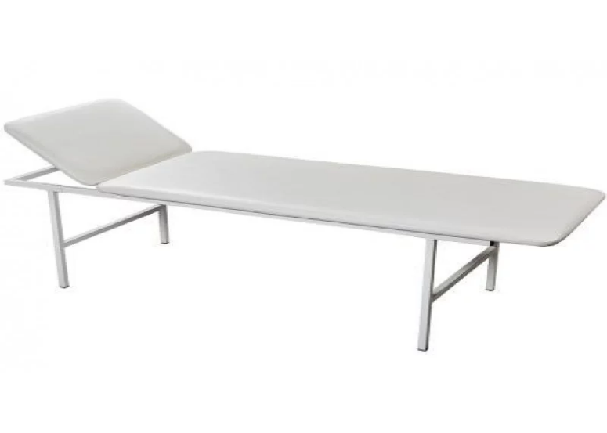
 | Dulap pentru pastrarea lengeriei | buc | 6 | Dimensiuni: 700х400х2115 mm  Marimile pot devia ± 150mm în dependență de configurația pereților și vor fi luate masuri de catre operatorul economic la fața locului.  Fabricat din PAL melaminat cu grosimea de 18 mm.  . PAL melaminat cu grosimea de 18 mm. Fatada dulapului este incleiata cu cant din ABS de 2 mm. Piesele din interiorul dulapului sunt incleiate cu cant din ABS de 0,5 mm. Peretele din spate este confectionat din PFL melaminat alb cu grosimea de 5 mm. Dulapul este prevăzut cu 6 rafturi deschise cu reglarea înălțimii unor rafturi. Dulapul este echipat cu picioare metalice reglabile pe înălțime de la 0 la 30 mm, permițând să fie așezat pe o podea denivelată. Piesele dulapului sunt asamblate prin elemente de fixare speciale si sigure, și sunt prevăzute pentru fixare pe perete.  Peretele din spate – HDF de 5 mm.  Culoare fag artizan perlat Prețul include livrarea, asamblarea în spațiile stabilite de beneficiar cu fixare pe perete pentru siguranța copiilor  Imagine model :  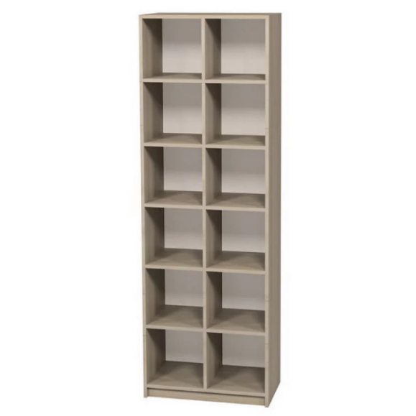
 | Masa ovala cabinet metodic | buc | 1 | Dimensiuni(Lxlxh): 2100х1100х750 mm.  Masa este confectionata din blat MDF de 32 mm, picoare PAL melaminat cu grosimea de 18 mm. Fatada mesei este incleiata cu cant din ABS de 2 mm. Piesele din interiorul mesei sunt incleiate cu cant din ABS de 0,5 mm Piesele mesei sunt asamblate prin elemente de fixare speciale si sigure. Masa este prevazuta cu garnituri din plastic rezistent. Culoare blat fag artizan perlat . Prețul include livrarea, asamblarea în spațiile stabilite de beneficiar  Imagine model :  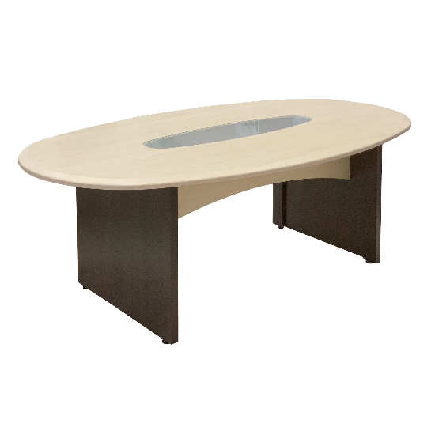
 | Rafturi pentru depozite | Buc | 6 | Dimensiuni (Lxlxh): 900x340x2100 mm ( 3 buc )  Dimensiuni (Lxlxh): 600x340x2100 mm. ( 3 buc )  Raftul are cadru din structura metalica sudata rezistenta, vopsita in camp electrostatic, si polite din PAL.  Raftul are 6 polite deschise pentru depozitarea bunurilor și materialelor precum cartușe, cerneală, hârtie și articole de papetărie. La mijlocul rafturilor, pe lateral, se regăsesc bare cu funcția de a servi drept sprijin pentru cărți, mape și alte accesorii. Raftul este echipat cu picioare reglabile.  Imagine model :  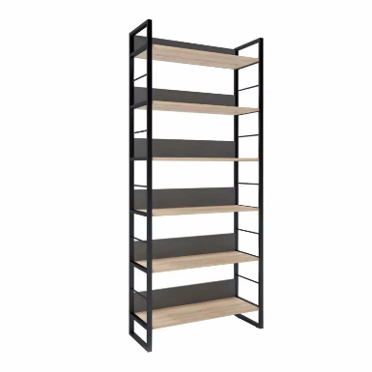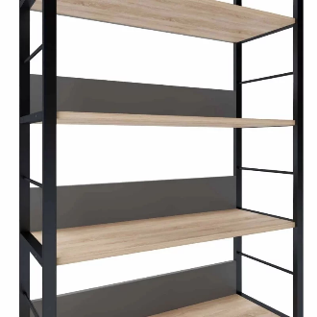
 | Cuier | buc | 7 | Înălțime: 184 cm  Diametru suport: 62 cm  cuierului este realizat dintr-o conductă metalică solidă, precum și suporturi din metal pentru îmbrăcăminte,  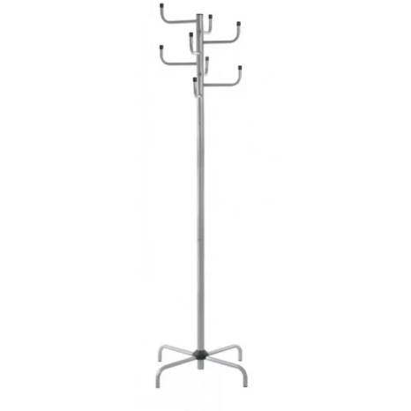
 | Oglindă | Buc | 7 | Lățime: 0,6 m, Înălțime: 1,20 m, Adâncime: 2 cm  MDF, Metal, PVC, Sticlă de protecție  